BAB II
TINJAUAN PUSTAKA

- Penelitian Terdahulu
Sebagai referensi dalam penelitian ini, penulis mengkaji beberapa penelitian terdahulu yang berhubungan dengan perancangan alat pendeteksi asap rokok guna mendukung peneliti dalam pembuatan alat pendeteksi tersebut.
Pada penelitian yang berjudul Rancang Bangun Prototype Sistem Pendeteksi Asap Rokok Berbasis Mikrokontroler Menggunakan Sensor MQ-2 Dilengkapi Dengan Exhaust Fan. Penelitian ini diharapkan adanya sebuah sistem yang dapat mendeteksi kualitas udara dilihat dari kandungan asap rokok. Konsentrasi asap yang terdeteksi dapat dipantau melalui smartphone, sistem akan mengirimkan pesan melalui telegram ketika ruangan terdeteksi asap rokok. Dari hasil penelitian yang telah dilakukan, pengukuran konsumsi energi kipas DC sangat diperlukan dalam prototype Internet of Things yang efisien. Penggunaan energi paling besar saat kipas hidup yaitu 9,44Wh sedangkan penggunaan energi paling sedikit saat kipas mati adalah 2,42Wh (Paramitha dkk, 2020). Terdapat beberapa perbedaan antara penelitian ini dan penelitian yang dilakukan saat ini yaitu terletak pada modul kamera yang berfungsi sebagai pemantau ruangan saat asap rokok terdeteksi dan pengujian yang dilakukan ialah untuk mengetahui respon waktu tercepat dan terlama alat pendeteksi dari sumber asap rokok.
Penelitian yang berjudul Rancang Bangun Alat Pendeteksi Asap Rokok Dan Nyala Api Untuk Penanggulangan Kesehatan dan Kebakaran Berbasis Arduino Uno dan GSM SIM900A. Penelitian ini bertujuan untuk membuat alat pendeteksi asap rokok dan nyala api yang bisa terdeteksi sejauh 25 cm dari sensor. Semakin dekat asap rokok terhadap sensor maka semakin tinggi nilai kadar asap yang terdeteksi yang berarti ruangan tersebut tidak sehat atau tercemar polusi udara. Semakin dekat sumber nyala api terhadap sensor maka nilai kadar nyala api semakin kecil yang berarti potensi terjadinya kebakaran semakin besar (Hamdani dkk, 2019). Perbedaan penelitian ini dan penelitian yang dilakukan saat ini ialah pengujian pendeteksi asap rokok dan nyala api sejauh 25 cm, sedangkan pengujian dalam penelitian yang dilakukan saat ini ialah menguji sensor dari jarak 1 meter, 2 meter, dan 3 meter dari sumber asap rokok.
Penelitian yang berjudul Prototype Alat Deteksi Asap Rokok Pada Kamar Mandi Sekolah (Studi Kasus: SMK TELKOM Pekanbaru) tujuan dari penelitian ini adalah merancang alat deteksi asap rokok dengan sistem yang dapat memberitahukan pihak sekolah bahwa ada siswa yang merokok didalam kamar mandi disertai tindakan penguncian pada pintu kamar mandi (Sitanggang, 2019). Perbedaan dari penelitian yang dilakukan saat ini ialah penggunaan bot telegram sebagai media komunikasi antara pengguna dan alat pendeteksi asap rokok.
Penelitian yang berjudul Perancangan Sistem Deteksi Asap Rokok Menggunakan Layanan Short Message Service (SMS) Alert Berbasis Arduino. Tujuan penelitian ini adalah untuk membuat otomatisasi sistem deteksi asap rokok menggunakan sms alert sehingga peringatan larangan merokok dapat dipatuhi dengan baik. Dari hasil pengujian dapat disimpulkan bahwa ketika asap rokok yang terdeteksi oleh sensor semakin banyak maka Vout dari MQ-9 akan semakin meningkat, dan dari hasil deteksi bertambah besar (Mandarani & Ariani, 2016). Perbedaaan dari penelitian yang dilakukan saat ini ialah penggunaan bot telegram sebagai pemberi perintah alat pendeteksi asap rokok untuk mengetahui nilai ppm dari asap yang terdeteksi dan penggunaan kamera sebagai pengambil gambar ruangan.
Penelitian yang berjudul Simulasi Pendeteksi Polusi Ruangan Menggunakan Sensor Asap Dengan Pemberitahuan Melalui SMS (Short Message Service) Dan Alarm Berbasis Arduino. Penelitian ini bertujuan untuk merancang dan membuat alat berbasis arduino yang berfungsi untuk mengetahui kadar asap rokok disekitar secara jarak jauh (Utomo & Saputra, 2016). Perbedaan dari penelitian yang dilakukan saat ini adalah penggunaan telegram dan pengujian respon alat pendeteksi berdasarkan jarak dari sumber asap rokok.
- Teori Terkait
Keberadaan teori merupakan bagian penting dari penelitian ilmiah. Tentunya untuk memperoleh jawaban ilmiah dan logis, penulis harus memerlukan dukungan teoritis yang relevan. Bukti empiris kebenaran jawaban diperoleh dari teori yang sesuai dan spesifik dengan gejala permasalahan yang ada. Adapun beberapa teori yang sudah penulis simpulkan dalam penelitian ini yaitu:

2.2.1 Internet of Things
Internet of Things mengacu pada penggunaan perangkat dan sistem yang terhubung dengan cerdas untuk memanfaatkan data yang dikumpulkan oleh sensor dan aktuator yang tertanam di mesin dan objek lainnya. Internet of Things diperkirakan akan menyebar dengan cepat dalam beberapa tahun mendatang dan integrasi ini akan mengeluarkan ruang layanan baru, sehingga meningkatkan kualitas hidup konsumen dan produktifitas seperti pada layanan dasar di bidang pendidikan, kesehatan, dan sektor lainnya serta menyediakan ekosistem baru untuk pengembangan aplikasi (GSMA Association, 2014).
Menurut Burange dan Misalkar (Junaidi, 2015) “Internet of Things adalah suatu struktur dimana objek atau orang diberikan identitas ekslusif dan kemampuan untuk memindahkan data dalam suatu jaringan tanpa memerlukan interaksi yaitu sumber ke tujuan atau manusia ke komputer”.
Menurut Keoh dkk (Junaidi, 2015) “Internet of Things merupakan perkembangan ilmiah yang menjanjikan untuk optimalisasi kehidupan berdasarkan sensor dan perangkat cerdas yang terhubung dan berkmunikasi melalui internet”.

2.2.2 Jaringan Wireless
Jaringan wireless ialah sebuah sistem komunikasi data yang fleksibel dengan menggunakan gelombang elektromagnetik tanpa mengandalkan koneksi fisik atau kabel (Sharma, 2015).
Kesimpulannya adalah jaringan wireless sebenarnya pengembangan dari jaringan LAN dengan cara menghubungkan tiap node menggunakan perangkat nirkabel atau tanpa kabel. Selain itu jaringan wireless memiliki dua tipe jaringan yaitu jaringan infrastruktur dan jaringan Ad-Hoc. Jaringan infrastruktur yaitu jaringan komunikasi yang membutuhkan titik akses melalui perangkat access point, sedangkan jaringan Ad-Hoc berkomunikasi langsung antar node. Adapun penerapan beberapa penerapan dari jaringan wireless adalah sebagai berikut:
1. Akses Internet
Jaringan wireless menjadi begitu luas sehngga dapat mengakses internet hampir dimana saja dan kapan saja tanpa menggunakan kabel.
2. Voice Over Wireless
Voice Over Wireless LAN adalah penggunaan jaringan broadband wireless menurut standar IEEE802.11 untuk tujuan komunikasi melalui suara. Sistem ini dapat juga digunakan seperti walkie-talkie dengan push-to-talk dan saluran broadcast emergency.
3. Jaringan Publik
Meningkatnya “hotspot” publik membuat jaringan wireless sangat berguna.
4. Location-based Service
Locatin-based Service atau layanan berbasis lokasi ialah tingkat program komputer dengan layanan umum yang digunakan untuk mengontrol lokasi dan waktu khusus. Location-based Service mencakup layanan untuk mengidentifikasi orang atau suatu objek seperti menemukan ATM terdekat.

2.2.3 Arduino IDE
Arduino IDE merupakan kependekan dari Arduino Integrated Development Environment, software untuk melakukan penulisan program, compile, serta upload program ke board arduino. Program yang ditulis menggunakan Arduino IDE disebut sketch. Sketch ini ditulis di text editor dan disimpan dengan ekstensi file .ino. Konsol yang terdapat pada Arduino IDE memberikan feedback saat menyimpan, mengekspor, dan juga menampilkan pesan lengkap dengan informasi lainnya. (arduino.cc)

2.2.4 Telegram
Telegram adalah sebuah aplikasi chatting yang membuat pengguna bisa mengirim pesan berupa teks, vidio, sticker, dan file lainnya. Aplikasi telegram kompatibel dengan sistem operasi dan perangkat yang berbeda. Telegram mementingkan kecepatan dan keamanan karena sangat mudah digunakan, mengunggah dan mengunduh file dengan cepat. Selain itu, sistem berbasis cloud memastikan akses ke file yang dipertukarkan di seluruh channel dan grup (Faramarzi dkk, 2019).
Menurut penelitian yang dilakukan oleh Faramarzi dkk, telegram mempunyai fitur yang berbeda dibandingkan dengan aplikasi instant messanger lainnya, diantaranya adalah:
1. Keamanan
Telegram dapat menjamin keamanan dunia maya pengguna karena pesan telegram dienkripsi dan mempunyai fitur self-destruction.
2. Jaringan Seamless
Telegram dapat digunakan di berbagai perangkat secara bersamaan misalnya pada smartphone dan laptop. Ini membantu pengguna memperoleh informasi dari sumber yang berbeda secara bersamaan tanpa menyebabkan gangguan apapun.
3. Channel dan grup
Setelah pengguna telegram mendaftar, maka pengguna memiliki akses ke berbagai channel dan grup. Pengguna dapat mencari channel dan grup secara parameter ataupun diundang melalui tautan yang diterima.
4. Mendukung berbagai macam ekstensi dan ukuran
Ukuran file yang bisa dibagikan hingga 1.5 GB. Ini memungkinkan pengguna dapat mengunggah dan mengunduh file besar dengan berbagai macam ekstensi.
5. Adanya pendukung robot
Salah satu pembeda dari aplikasi lainnya yang sangat bermanfaat bagi pengguna adalah bot. Bot hanyalah akun telegram yang dioperasikan oleh Artificial Intellegent (AI). Bot telegram dapat melakukan operasi apapun sesuai dengan perintah.

2.2.5 NodeMCU ESP8266
NodeMCU ESP8266 adalah sebuah platform opensource Internet of Things yang menggunakan bahasa pemrograman Lua untuk membuat prototype Internet of Things. NodeMCU ESP8266 ini dilengkapi dengan modul ESP8266 yang menghubungkan GPIO, PWM (Pulse Width Modulation), dan ADC (Analog to Digital) dalam satu board (Sabur & Atmia, 2020). Gambar dan tabel spesifikasi pada NodeMCU ESP8266 dapat dilihat pada Gambar 2.1 dan Tabel 2.1.
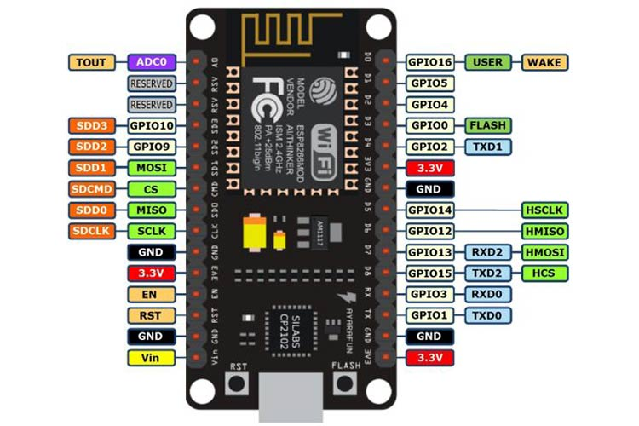
Gambar 2. 1 NodeMCU ESP8266

Tabel 2. 1 Spesifikasi NodeMCU ESP8266
Microcontroller / Chip | ESP8266-12E
Tegangan input | 3.3 – 5 v
GPIO | 13 pin
Kanal PWM | 10
Flash memori | 4 mb
Clock Speed | 40/26/24 Mhz
Wifi | IEEE802.11 b/g/n
Frekuensi | 2.4 – 22.5 Ghz
USB port | Micro USB

2.2.6 Modul Kamera VC0706
Kamera VC0706 merupakan modul kamera dengan chip pengontrol VIMICRO VC0706 dengan menggunakan komunikasi serial RS232 atau TTL. (labelelektronika.com). Berikut merupakan gambar dan tabel spesifikasi pada modul kamera VC0706.
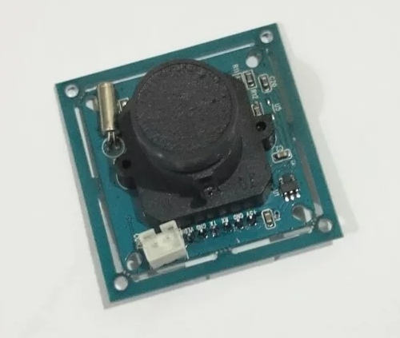
Gambar 2. 2 Modul kamera VC0706
Tabel 2. 2 Spesifikasi modul kamera VC0706
Dimensi PCB | 38 x 38 mm / 32 x 32 mm
Sensor gambar | 1/4 CMOS sensor gambar MT9V011
Format gambar | JPEG
Ukuran gambar | QVGA (320 X 240)
Baud rate | 9600 bps – 115200 bps
Lensa | FOV 60’ – 120 lensa biasa / 850, 940 IR
Terminal blok | 6 pin – 2.0 mm
Tegangan | DC 4.8 V – 6.5 V

2.2.7 Modul Sensor MQ-2
Modul sensor MQ-2 merupakan sensor gas karbon monoksida, sensor ini digunakan untuk memantau adanya asap. Sensor MQ-2 ini memiliki sensitivitas tinggi dan waktu respon yang sangat cepat. Keluaran yang dihasilkan sensor ini berupa sinyal analog (Sabur & Atmia, 2020).
Modul sensor MQ-2 ini dapat digunakan pada suhu -20’ C sampai dengan 50’ C dan menggunakan arus kurang dari 150mA pada 5 V. Gambar dan tabel pinout dari sensor MQ-2 ini dapat dilihat pada Gambar 2.3 dan Tabel 2.3.
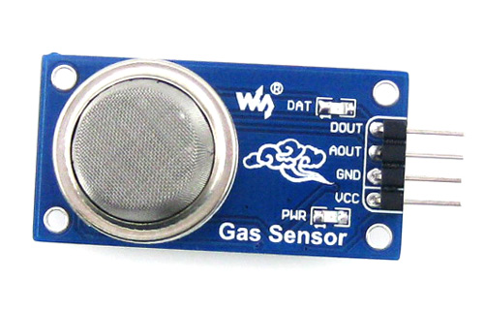
Gambar 2. 3 Modul sensor MQ-2
Tabel 2. 3 Pinout modul sensor MQ-2
Nomor | Nama pin
1 | VCC
2 | Ground
3 | D0 (digital output)
4 | A0 (analog output)

2.2.9 Flowchart
Flowchart biasa disebut dengan diagram alur proses atau Process Map merupakan diagram langkah-langkah dalam suatu proses (instruksi) atau prosedur dan urutannya yang digambarkan melalui grafik atau simbol-simbol tertentu. Tujuan utama dari pembuatan flowchart ini ialah untuk menyederhanakan dan membantu dalam memahami urutan logika dari sebuah sistem yang kompleks atau komprehensif. Flowchart pada umumnya terdiri dari media masukan, proses, dan keluaran. Flowchart memiliki beberapa jenis diantaranya adalah system flowchart, document flowchart, schematic flowchart, program flowchart, dan process flowchart. Contoh simbol-simbol flowchart dapat dilihat pada Tabel 2.4
Tabel 2. 4 Simbol flowchart
Simbol | Keterangan
 | Terminator, berfungsi sebagai awal atau akhir program
 | Arus atau Flow, berfungsi sebagai arus dari proses atau arah aliran program
 | Input/Output, berfungsi sebagai input atau output data
 | Proses, berfungsi sebagai proses pengolahan data
 | Decision, berfungsi sebagai kondisi untuk keputusan dengan seleksi yaitu tidak atau ya
 | Connector, berfungsi sebagai penghubung atau penyambung bagian flowchart dalam lembar halaman yang sama

2.2.10 Block Diagram
Diagram blok ialah sebuah representasi singkat grafis dari sistem fisik yang menggambarkan fungsional antar komponennya yang bertujuan untuk melihat secara garis besar keseluruhan suatu sistem.

2.2.11 Use Case Diagram
Use Case Diagram ialah diagram yang mengidentifikasi fungsi mana yang tersedia dalam sistem dan siapa saja yang berwenang dalam menggunakan fungsi tersebut. Use case diagram memiliki kumpulan hubungan antara actors, use cases, dan subject boundaries. Manfaat dari use case diagram diantaranya adalah menjelaskan requirements yang ada, komunikasi dengan client dan membuat tes dari kasus-kasus secara umum. Bagan dari use case diagram ini dapat dilihat pada Gambar 2.4
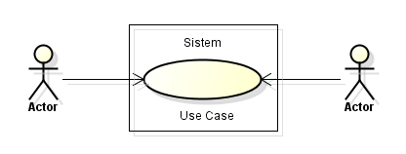
Gambar 2. 4 Bagan use case diagram

2.2.12 Sequence Diagram
Sequence Diagram merepresentasikan interaksi antara objek di dalam dan di sekitar sistem termasuk pengguna, display, dan lain-lain dalam bentuk pesan yang diplot terhadap waktu. Sequence diagram disusun secara vertikal dan horizontal. Sequence diagram berfungsi untuk menggambarkan atau rangkaian langkah-langkah yang dijalankan sebagai respon terhadap kejadian untuk menghasilkan keluaran tertentu. Menurut Heriyanto (Maydianto, 2021) ”Diagram sequence harus digambarkan sebanyak pendefinisian use case yang memiliki proses tersendiri dan serta semua use case yang telah didefinisikan interaksi jalannya pesan sudah dicakup pada diagram sequence maka semakin banyak use case yang didefinisikan maka semakin banyak diagram sequence yang harus dibuat”. Tabel simbol sequence diagram dapat dilihat pada Tabel 2.5

Tabel 2. 5 Simbol sequence diagram
Simbol | Keterangan
 | Actor, dapat berkomunikasi dengan objek
 | Lifeline mengindikasikan keberadaan sebuah objek dalam basis waktu, notasi untuk lifeline adalah garis putus-putus
 | Activation, dinotasikan sebagai sebuah kotak segi empat yang mengindikasikan sebuah objek yang akan melakukan aksi
 | Boundary, terletak antara sistem antar muka dengan komponen sekelilingnya
 | Control, berhubungan dengan fungsionalitas seperti pemanfaatan sumber daya, pemrosesan terdistribusi, atau penanganan kesalahan
 | Entity, digunakan untuk menangani informasi yang mungkin akan disimpan secara permanen
 | Message, mengindikasikan komunikasi antar objek

